DE TYPE
PFR : Selle d’équitation en fibres végétales

VALIDE | NON VALIDE

DOCUMENT D’ETAPE 1.2 : ANALYSE DU CHAMP CONCURRENTIEL
La rédaction de ce document consiste à retranscrire de manière formalisée l’application à votre PFR de concepts relatifs au thème désigné par le titre.
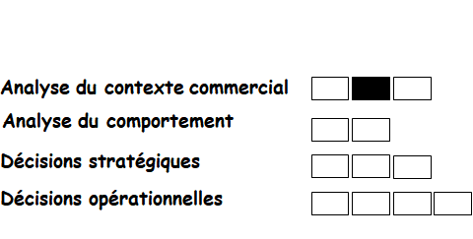

CONSIGNES pour valider les compétences suivantes :
1 - Identifier les forces concurrentielles en cohérence avec les marchés de référence
2 - Caractériser l’intensité des forces concurrentielles

Faites ce schéma en l’appliquant à votre PFR.
Montrer de façon claire et précise les liens entre les différentes forces concurrentielles et les différents marchés.
1 -
Indiquer de manière précise les noms des marques ou produits concurrents.

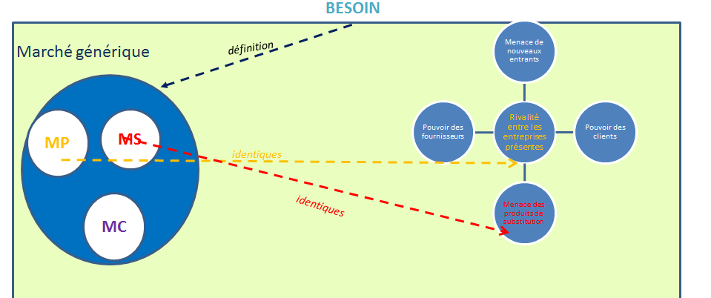
PFR
MS : selles équitation traditionnelles ou spécifiques

MC : brides, tapis de selle, étriers

MS : selles équitation traditionnelles ou spécifiques

MP : PFR

Compléter le tableau dans lequel figure les 5 forces concurrentielles et pour chacune, donner 2 arguments qui justifient l’intensité concurrentielle puis indiquer la référence de la source
2 -

Force concurrentielle | Intensité | Arguments | Référence de la source
Nouveaux entrants | Forte | PFR = innovation basée sur le confort du cavalier
Pouvoir de négociation des clients | Moyen | Car mon PFR est le seul produit en fibres végétales. Les entreprises des produits substituts sont très nombreuses et laissent du choix aux clients.
Pouvoir de négociation des fournisseurs | Moyen | Car il y a un nombre important de tanneries en France. Cependant, aucune n’a cherché à produire du matériel en fibres végétales
Rivalité entre les entreprises | Nulle | Car PFR est une innovation et ne connaît aucun concurrent.
Produits de substitution | Forts | Car de nombreuses selleries françaises. Certaines comme Forestier et Wintec sont les marques favorites des pratiquants

Avant de remettre ce document, vérifier que :
- Sa présentation est très soignée (pas d’éléments manuscrits sauf autorisation)
- Les fautes d’orthographe et de syntaxe sont inexistantes
- Les forces de Porter sont analysées dans un ordre pertinent
En l’absence d’un de ces éléments le document ne sera pas lu.

